
Cahier des charges
Application HomeSkolar
- Spécifications fonctionnelles

HomeSkolar est une association visant à mettre en relation des enfants en difficulté scolaire avec des bénévoles à distance. Son objectif principal est de permettre à tout élève d'accéder à un soutien scolaire efficace via une plateforme en ligne.

Le projet consiste en la création d'un site web offrant plusieurs fonctionnalités pour faciliter l'interaction entre les élèves et leurs tuteurs.

Les différentes fonctionnalités nécessaires au projet sont les suivantes :

  - Authentification et Gestion des Comptes

Objectif : Permettre aux utilisateurs (élèves et tuteurs) de gérer leur compte personnel.

Fonctionnalités :
- Inscription des utilisateurs avec validation par email.
- Connexion avec identifiants et mot de passe.
- Gestion des mots de passe (réinitialisation, modification).
- Mise à jour des informations personnelles (nom, prénom, email, préférences, etc.).

  - Système de Communication

Objectif : Faciliter les échanges entre élèves et tuteurs.

Fonctionnalités :
- Messagerie interne entre élèves et tuteurs.
- Notifications pour les messages non lus.
- Possibilité d'épingler des messages importants.
- Historique des conversations consultable.

  - Planification des Rencontres

Objectif : Permettre aux utilisateurs d'organiser et de planifier leurs sessions de travail.

Fonctionnalités :
- Interface de calendrier interactive.
- Ajout, modification et suppression de rendez-vous.
  - Notifications et rappels pour les rencontres planifiées.

  - Gestion des Tâches

Objectif : Aider les élèves et tuteurs à suivre les devoirs et les objectifs.

Fonctionnalités :
- Création et gestion des listes de tâches.
- Possibilité d'ajouter des notes personnelles.
- Marquage des tâches comme complétées.
- Notifications pour les échéances importantes.
- Catégorisation et priorisation des tâches.

- Veille technologique

Pour garantir des choix technologiques pertinents et évolutifs dans le développement de HomeSkolar, une veille technologique continue a été réalisée. Nous avons utilisé des outils comme Feedly (🔗 feedly.com) pour suivre l’actualité des frameworks et bibliothèques, ainsi que les documentations officielles et retours d’expérience de la communauté.

  - Backend avec Django et PostgreSQL
Django a été choisi pour sa robustesse et son intégration avec PostgreSQL. Sa documentation complète (🔗 docs.djangoproject.com) et son large écosystème en font un choix sécurisé et évolutif.

  - Frontend avec React et Tailwind CSS
React offre une interface dynamique et performante, avec une forte adoption par les développeurs (🔗 react.dev). Tailwind CSS a été privilégié pour son efficacité dans la gestion des styles et sa compatibilité avec React (🔗 tailwindcss.com).

3.3 Communication en temps réel avec Django Channels
Pour la messagerie instantanée, Django Channels et WebSockets ont été retenus pour leur capacité à gérer des connexions persistantes efficacement (🔗 channels.readthedocs.io).
Grâce à cette veille, nous avons pu sélectionner des technologies modernes et éprouvées, garantissant un développement fluide et une évolutivité optimale.

- Spécifications techniques
  - Backend

Langage : Python
Python est choisi pour sa simplicité, sa lisibilité et son large écosystème de bibliothèques facilitant le développement rapide d’applications web.

Framework : Django
Django est un framework web Python qui offre une structure robuste, un ORM performant et une gestion intégrée des utilisateurs. Il permet un développement rapide, sécurisé et maintenable.

Base de données : PostgreSQL
PostgreSQL est un SGBD relationnel robuste, adapté aux applications à grande échelle. Il garantit la cohérence des données et offre une bonne intégration avec Django via l'ORM.

Authentification : Django Allauth

Cette bibliothèque gère l'authentification utilisateur, la validation par email et la récupération de mot de passe, tout en offrant un haut niveau de sécurité.

Communication en temps réel : Django Channels et WebSockets
Django Channels permet de gérer la communication en temps réel, notamment pour la messagerie instantanée entre élèves et tuteurs.

  - Frontend

Framework : React.js
React est choisi pour sa flexibilité, sa gestion efficace du DOM virtuel et son écosystème riche. Il permet de créer une interface utilisateur réactive et dynamique.

Communication Backend-Frontend : Django REST Framework (DRF) & Axios
DRF permet d'exposer une API RESTful robuste pour la communication entre le frontend et le backend. Axios est utilisé pour effectuer les requêtes HTTP.

Bibliothèque UI : Tailwind CSS
Ces bibliothèques offrent des composants modernes et adaptables pour une expérience utilisateur fluide et agréable.

- Diagramme de classes

lien public

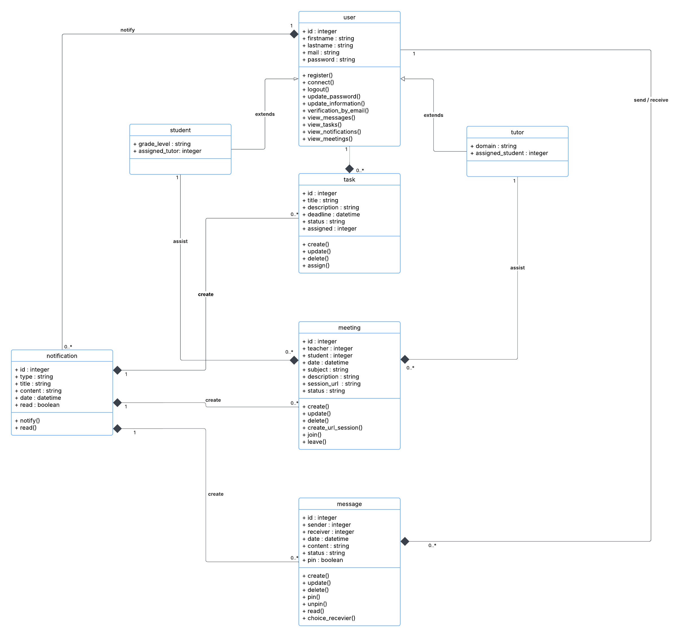
- User stories

4.1. Authentification et Gestion des Comptes

US-101 : Inscription des utilisateurs

En tant qu’utilisateur (élève ou tuteur),
Je veux pouvoir créer un compte avec une validation par email,
Afin de sécuriser l’accès à la plateforme.

US-102 : Connexion

En tant qu’utilisateur,
Je veux me connecter avec mon email et mon mot de passe,
Afin de pouvoir accéder à mon espace personnel.

US-103 : Réinitialisation du mot de passe

En tant qu’utilisateur,
Je veux pouvoir réinitialiser mon mot de passe en cas d’oubli,
Afin de regagner l’accès à mon compte.

US-104 : Mise à jour du profil

En tant qu’utilisateur, Je veux modifier mes informations personnelles, Afin de garder mon profil à jour.

4.2. Système de Communication

US-201 : Messagerie interne

En tant qu’élève ou tuteur, Je veux pouvoir envoyer et recevoir des messages via une messagerie interne, Afin de communiquer facilement avec mon interlocuteur.

US-202 : Notifications des messages non lus

En tant qu’utilisateur, Je veux être notifié des messages non lus, Afin de ne pas manquer d’échanges importants.

US-203 : Épinglage des messages

En tant qu’utilisateur, Je veux pouvoir épingler certains messages, Afin de les retrouver facilement plus tard.

US-204 : Historique des conversations

En tant qu’utilisateur, Je veux pouvoir consulter l’historique de mes conversations, Afin de retrouver facilement les informations échangées.

4.3. Planification des Rencontres

US-301 : Ajout de rendez-vous

En tant que tuteur, Je veux pouvoir planifier une session via un calendrier interactif, Afin de mieux organiser mes séances de soutien.

US-302 : Modification/Suppression des rendez-vous

En tant que tuteur, Je veux pouvoir modifier ou supprimer un rendez-vous, Afin de gérer mon emploi du temps efficacement.

US-303 : Notifications et rappels

En tant qu’utilisateur, Je veux recevoir une notification avant mon rendez-vous, Afin de ne pas l’oublier.

4.4. Gestion des Tâches

US-401 : Création de tâches

En tant qu’élève ou tuteur, Je veux pouvoir créer et gérer des listes de tâches, Afin de mieux organiser les devoirs et objectifs de suivi.

US-402 : Ajout de notes personnelles

En tant qu’élève, Je veux pouvoir marquer une tâche comme complétée, Afin de suivre ma progression.

US-403 : Notifications des échéances

En tant qu’utilisateur, Je veux recevoir des rappels pour mes tâches, Afin de ne pas oublier les échéances importantes.

Voici le lien de ce trello

